计算机网络课程设计

（2023-2024-1）

指导教师： 夏劲松 黄海 周志宇
班级： 计算机科学与技术（1）
姓名： 邱柯越
学号：2021329621024

计算机网络课程设计任务书
- 目的和要求
本课程设计须安排在《计算机网络》课程结束之后，主要目的是通过实际操作和实验以及编程等，加深学生对课堂所学知识的理解，提高学生对网络系统的感性认识，培养学生的动手技能和自学能力。本课程设计要求学生通过完成彼此具有独立性又相互联系的几个小实验，使学生能够对网络相关设备和服务器进行安装和配置，对网络设计的概念有个比较完整的认识。
- 实验环境
鉴于参加课程设计的学生人数较多，而实验室的硬件设备数量有限，网络配置实验在模拟软件上进行操作。选用软件 Packet Trace。
- 具体内容任务 1：路由器远程配置
作为网络管理员，第一次在设备机房对路由器进行初次配置后，以后在办公室或者出差时，也可以对设备进行远程管理，现在要在路由器上做适当配置。
任务 2：路由器静态路由配置
学校有新旧两个校区，每个校区有一个独立的局域网，两个校区能够正常访问，共享资源，每个校区出口利用一台路由器进行连接，两台路由器间学校申请了一条 DDN 专线，要求做适当的配置实现两个校区的正常访问。
任务 3：路由器 RIP 动态路由配置
假设校园网通过一台三层交换机连到校园网出口路由器上，路由器再和校园外的另一台路由器连接。现在要做适当配置，实现校园网内部主机与校园外部主机之间的相互通信。为了简化网管的管理维护工作，分别采用 RIPV2 和 OSPF 协议实现互通。
任务 4：路由器 OSPF 路由协议配置
假设某公司通过一台三层交换机连到公司出口路由器 R1 上，路由器在和公司外的另一台路由器 R2 连接，三层交换机与 R1 间运行 RIPV2 路由协议，R1 与 R2 间运行 OSPF 路由协议。现在要做适当的配置，实现公司内部与公司外部主机之间的相互通信。
- 设计进度
序号 | 实验内容 | 课内实验时间 | 课外实验时间
1 | 熟悉实验环境 | 2 | 6
2 | 网络拓扑图的设计 | 2 | 6
3 | 网络路由器不同端口的配置 | 4 | 12
4 | 静态路由的配置 | 4 | 12
5 | 动态路由的配置 | 2 | 6
6 | 考核答辩 | 4
 | 合计 | 14学时 | 42学时
- 成绩评定
  - 实验报告：在完成试验内容的基础上，提交实验报告一份。
  - 课程设计答辩：要求学生根据给定的网络拓扑和技术参数，选择网络设备，创建网络拓扑图，把拓扑图装入模拟器，在规定时间完成指定的实验内容，并回答老师提出的问题。
- 主要参考文献及资料
  - 谢希仁主编，计算机网络（第四版），电子工业出版社
  - Gary Heap Lynn[美]，CCNA 实验指南，人民邮电出版社
  - 实验及课程设计指导书

计算机网络课程设计报告

一、目的和要求
本课程设计须安排在《计算机网络》课程结束之后，主要目的是通过实际操作和实验以及编程等，加深学生对课堂所学知识的理解，提高学生对网络系统的感性认识，培养学生的动手技能和自学能力。本课程设计要求学生通过完成彼此具有独立性又相互联系的几个小实验，使学生能够对网络相关设备和服务器进行安装和配置，对网络设计的概念有个比较完整的认识。

二、实验环境
鉴于参加课程设计的学生人数较多，而实验室的硬件设备数量有限，网络配置实验在模拟软件上进行操作。选用软件 Packet Trace。

三、具体内容
任务1：路由器远程配置

3.1路由器远程配置
作为网络管理员，第一次在设备机房对路由器进行初次配置后，以后在办公室或者出差时，也可以对设备进行远程管理，现在要在路由器上做适当配置。

3.1.1技术原理
路由器的管理方式基本分为两种：带内管理和带外管理。通过路由器的Console口管理路由器属于带外管理，不占用路由器的网络接口，其特点是需要使用配置线缆，近距离配置。第一次配置时必须利用Console端口进行配置。

4.1.2实验设备
Router 2811一台，PC 1台，配置线一根，交叉线一根

4.1.3实验步骤
（1）创建拓扑图
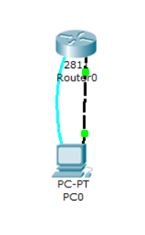
（2）配置cp机IP地址
IP地址192.168.1.2
子网掩码255.255.255.0
默认网关192.168.1.1
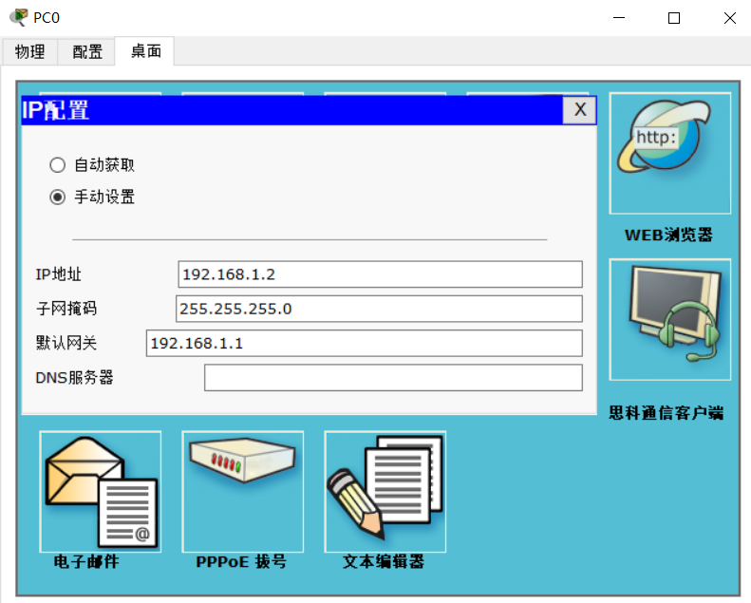

（3）进入路由器2811控制台
配置账号密码
Switch(config)#enable password 123456
Switch(config)#line vty 0 4 //进入远程登录用户管理视图，0-4个用户
Switch(config-line)#login //打开登录认证功能
Switch(config-line)#password 654321 设置用户登录密码
Switch(config-line)#privilege level 3 //配置远程登录用户的权限为最高级别权限3 Switch(config-line)#end //退出到特权模式
Switch#show run //显示当前路由器配置情况
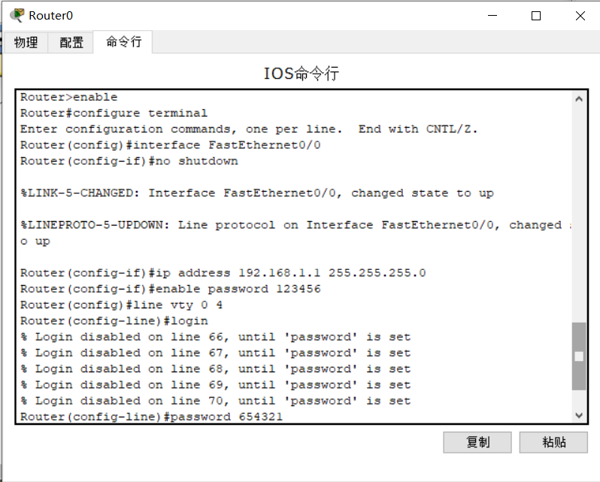
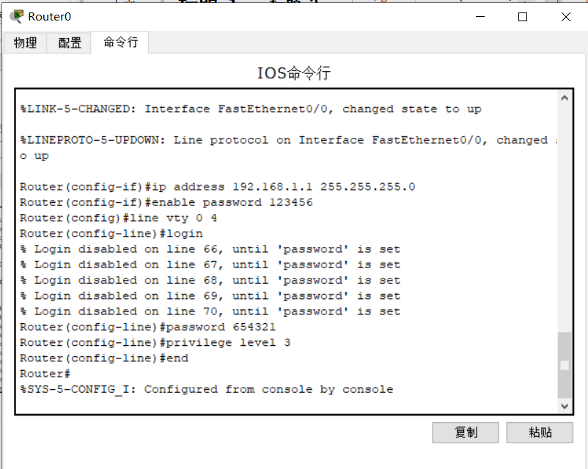

开启fastethernet0/0接口，并配置其IP地址192.168.1.1，子网掩码255.255.255.0
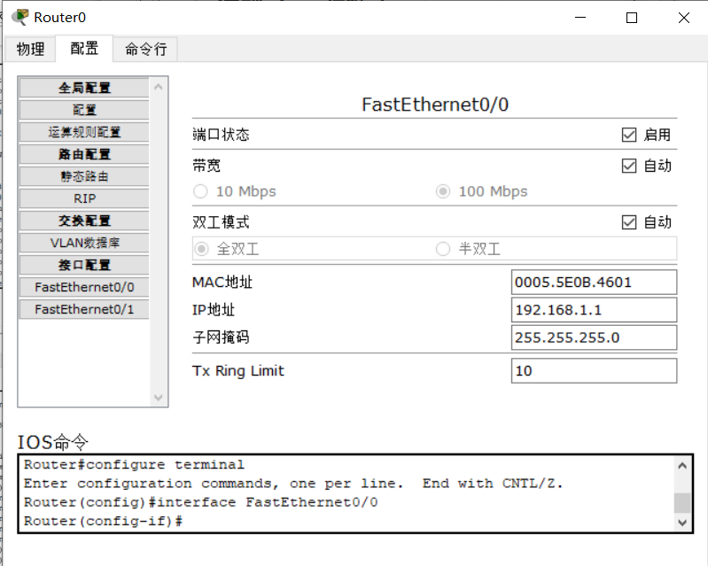
（4）打开PC机终端
输入ipconfig查看IP地址，子网掩码，默认网关
Ping 192.168.1.1，查看是否连接成功
Telnet 192.168.1.1，尝试连接路由器控制台
输入密码654321
输入enable
输入密码123456
输入show run，查看路由器运行状态
即可完成目的配置路由器telnet功能，并通过PC来进行远程登陆配置路由器。
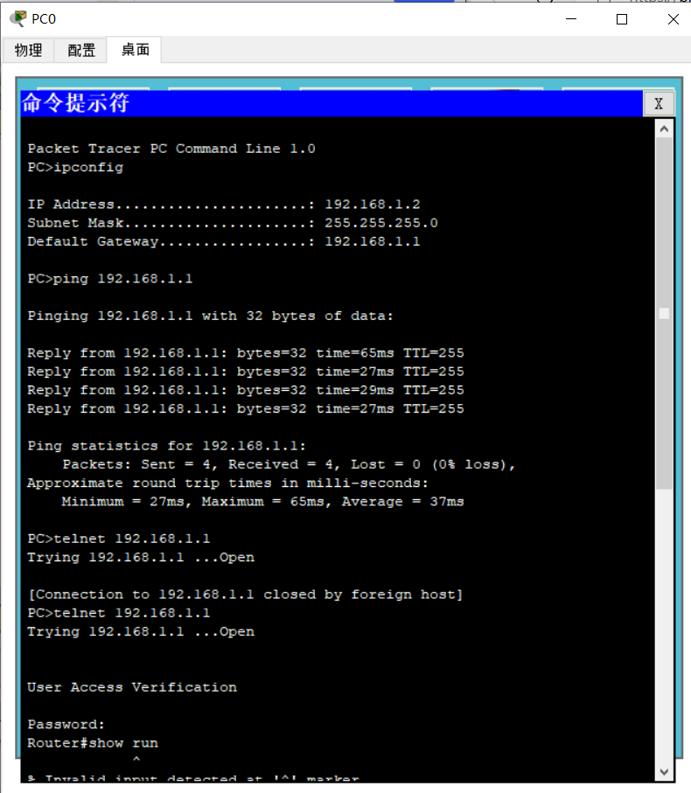
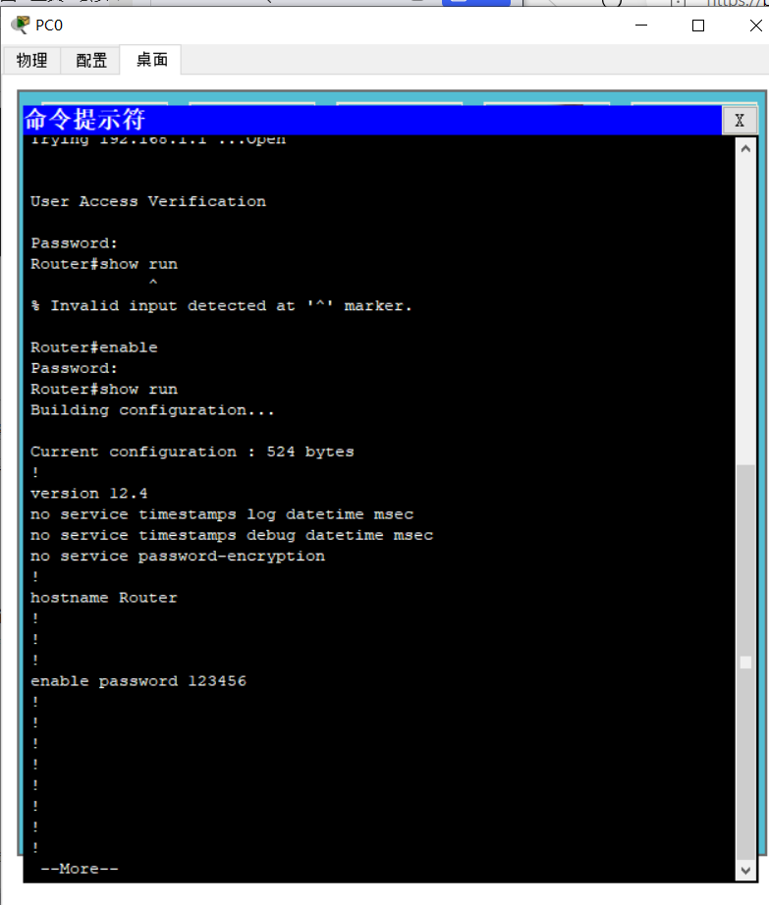

任务2：路由器静态路由配置

4.2路由器静态路由配置
学校有新旧两个校区，每个校区有一个独立的局域网，两个校区能够正常访问，共享资源，每个校区出口利用一台路由器进行连接，两台路由器间学校申请了一条DDN专线，要求做适当的配置实现两个校区的正常访问。

4.2.1技术原理
（1）路由器属于网络层设备，能够根据IP包头的信息，选择一条最佳路径，将数据包转发出去。实现不同网段的主机之间的互相访问。路由器是根据路由表进行选路和转发的。而路由表里就是由一条条路由信息组成。
（2）生成路由表主要有两种方法：手工配置和动态配置，即静态路由协议配置和动态路由协议配置。
（3）静态路由是指有网络管理员手工配置的路由信息。
（4）静态路由除了具有简单、高效、可靠的优点外，它的另一个好处是网络安全保密性高。
（5）缺省路由可以看做是静态路由的一种特殊情况。当数据在查找路由表时，没有找到和目标相匹配的路由表项时，为数据指定路由。

4.2.2实验设备
pc 2台；Router-PT可扩展路由 2台（Switch_2811无V.35线接口）；Switch_2960 2台；DCE 串口线；直连线；交叉线

4.2.3实验步骤
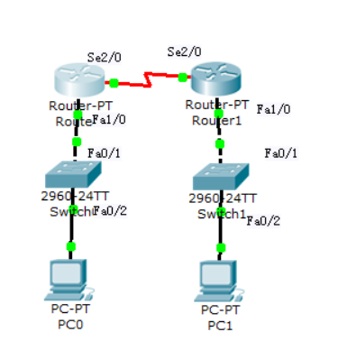
（1）在路由器R1、R2上配置接口的IP地址和R1串口上的时钟频率；
（2）查看路由器生成的直连路由；
（3）在路由器R1、R2上配置静态路由；
（4）验证R1、R2上的静态路由配置；
（5）将PC1、PC2主机默认网关分别设置为路由器接口fa 1/0的IP地址；
（6）PC1、PC2主机之间可以相互通信；

路由器R0配置：

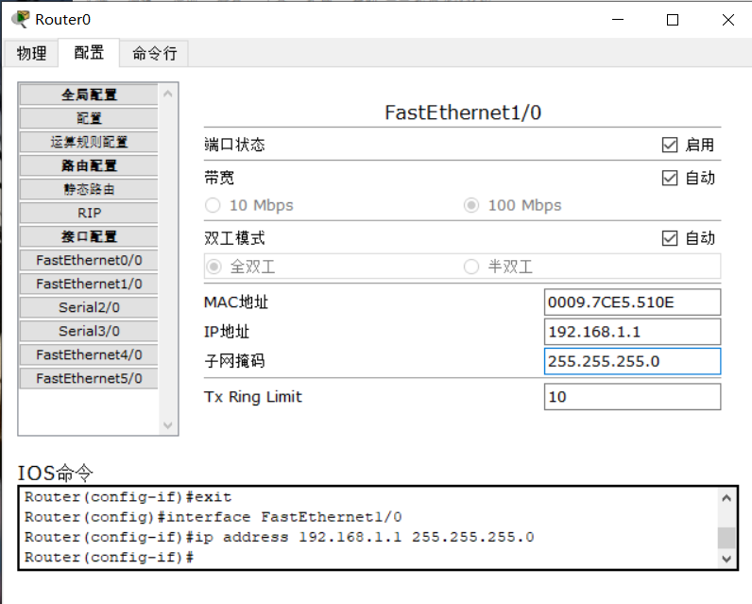
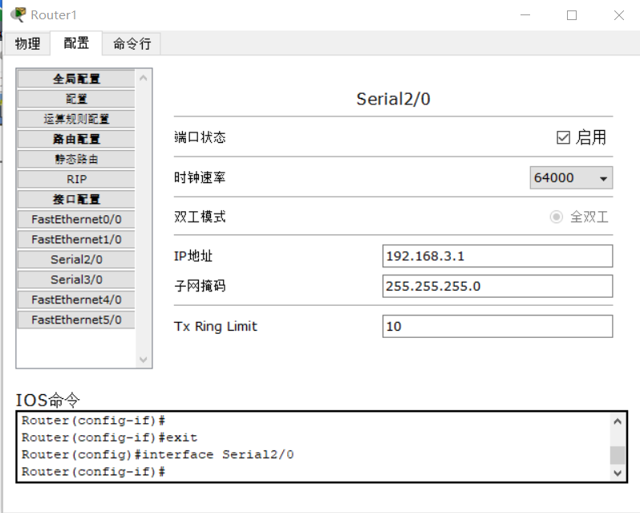

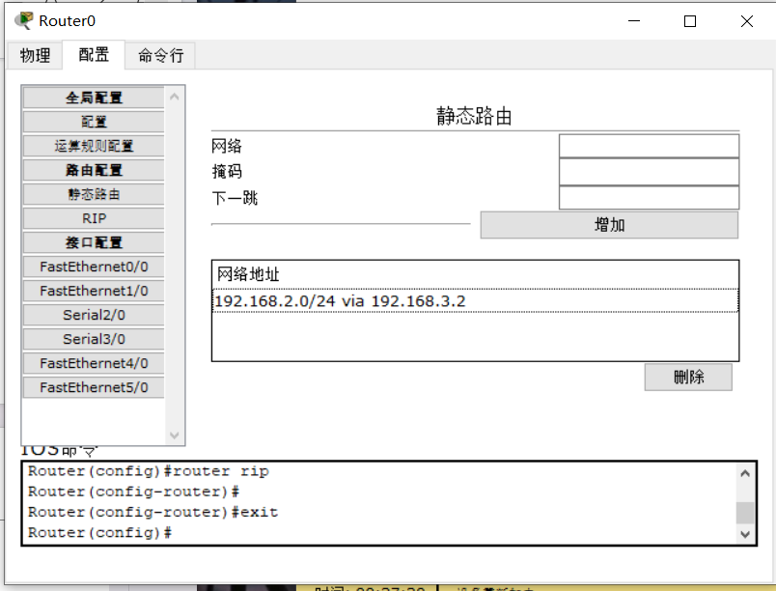
路由器R1配置
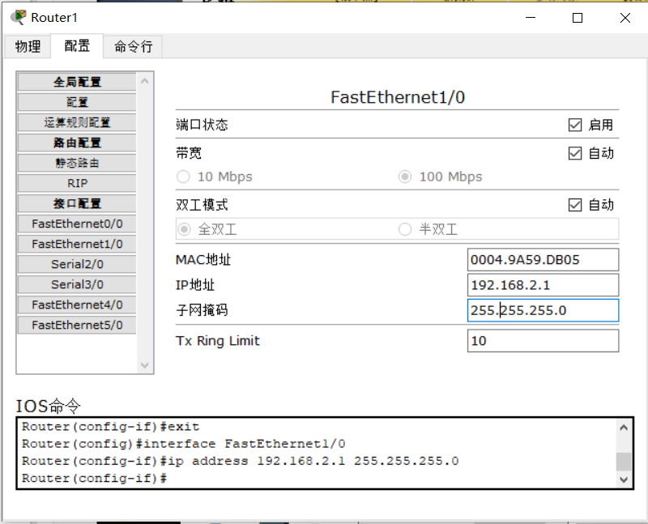
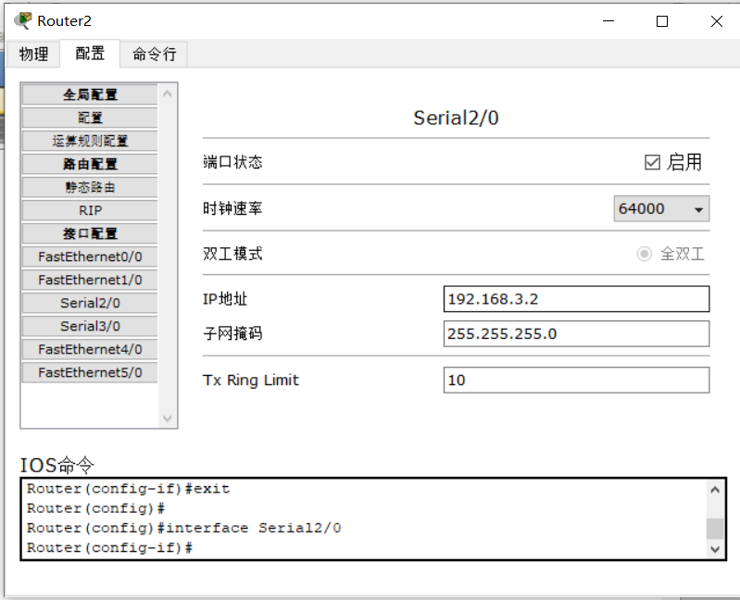
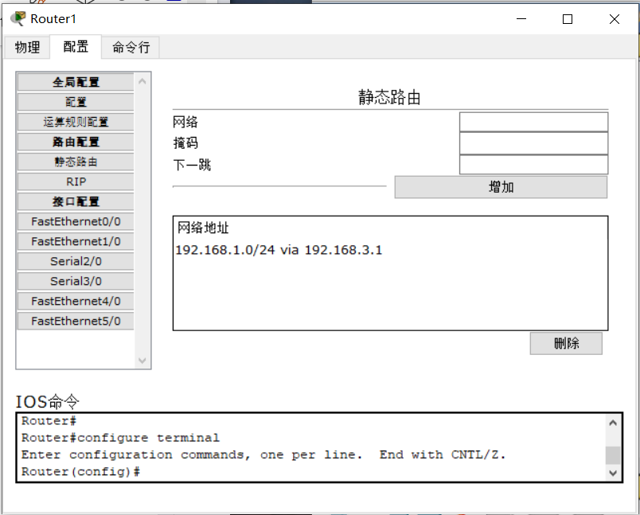
PC0配置：
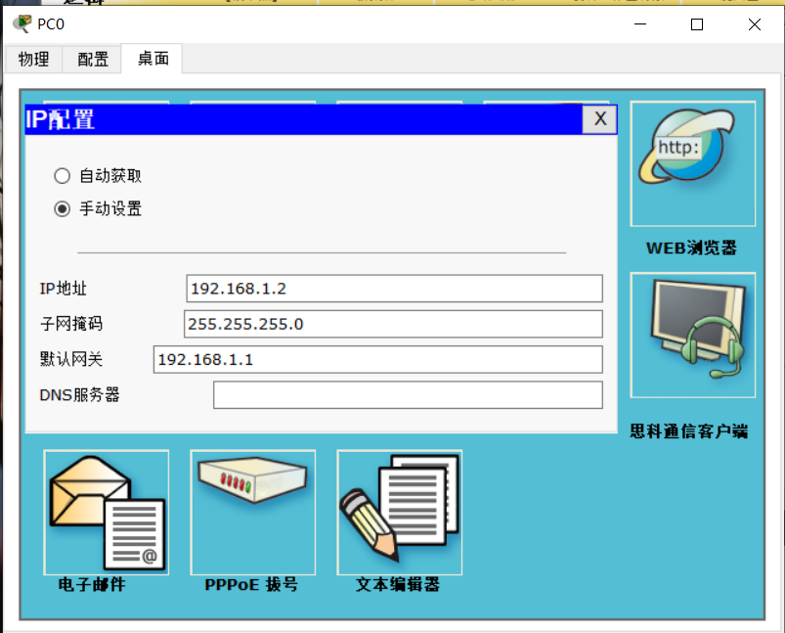
PC1配置：
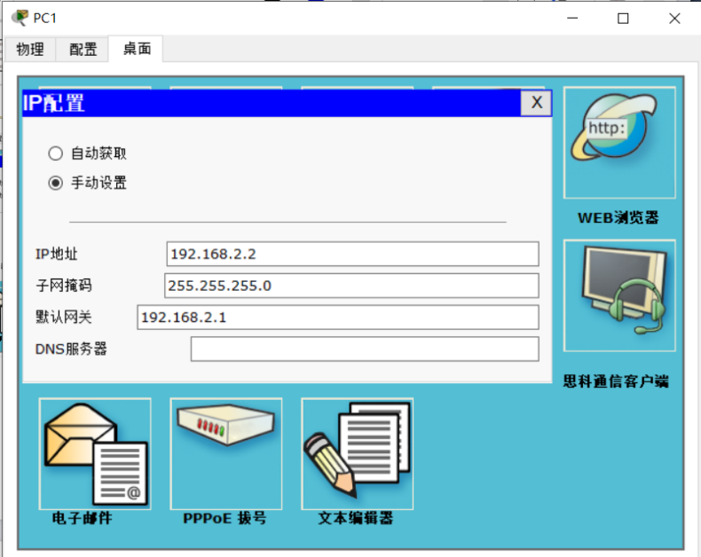
连接测试
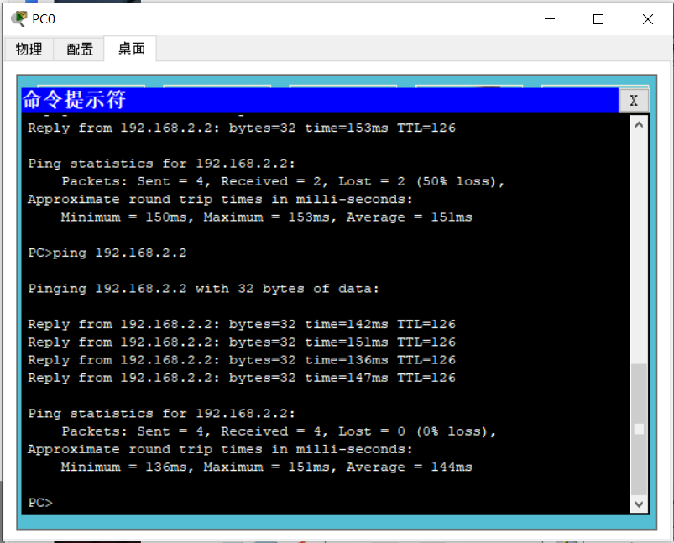

任务3：路由器RIP动态路由配置

4.3路由器RIP动态路由配置
假设校园网通过一台三层交换机连到校园网出口路由器上，路由器再和校园外的另一台路由器连接。现在要做适当配置，实现校园网内部主机与校园外部主机之间的相互通信。为了简化网管的管理维护工作，分别采用RIPV2和OSPF协议实现互通。

4.3.1技术原理
RIP(Routing Information Protocols,路由信息协议)是应用较早、使用较普遍的IGP内部网管协议，使用于小型同类网络，是距离矢量协议；
RIP协议跳数作为衡量路径开销的，RIP协议里规定最大跳数为15；
RIP协议有两个版本：RIPv1和RIPv2，RIPv1属于有类路由协议，不支持VLSM，以广播形式进行路由信息的更新，更新周期为30秒；RIPv2属于无类路由协议，支持VLSM，以组播形式进行路由更细。
OSPF开放式最短路径优先协议，是目前网路中应用最广泛的路由协议之一。属于内部网管路由协议，能够适应各种规模的网络环境，是典型的链路状态协议。OSPF路由协议通过向全网扩散本设备的链路状态信息，使网络中每台设备最终同步一个具有全网链路状态的数据库，然后路由器采用SPF算法，以自己为根，计算到达其他网络的最短路径，最终形成全网路由信息。

4.3.2实验设备
PC 2台；Switch_3560 1台；Router-PT 2台；直连线；交叉线；DCE 串口线

4.3.3实验步骤（RIPV2）
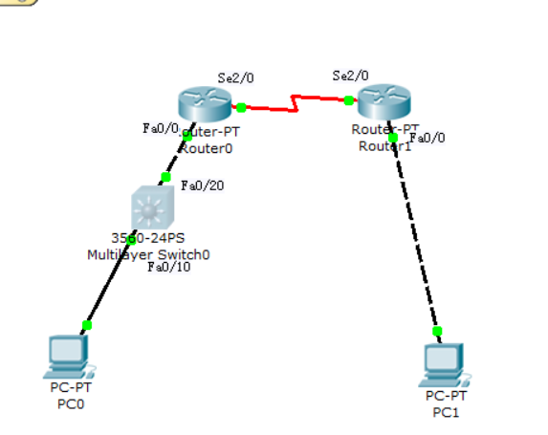
（1）在本实验中的三层交换机上划分VLAN10和VLAN20，其中VLAN10用于连接校园网主机，VLAN20用于连接R1。
（2）路由器之间通过V.35电缆通过串口连接，DCE端连接在R1上，配置其时钟频率64000。
（3）主机和交换机通过直连线，主机与路由器通过交叉线连接。
（4）在S3560上配置RIPV2路由协议。
（5）在路由器R1、R2上配置RIPV2路由协议。
（6）将PC1、PC2主机默认网关设置为与直连网路设备接口IP地址。
（7）验证PC1、PC2主机之间可以互相同信；
PC1配置：
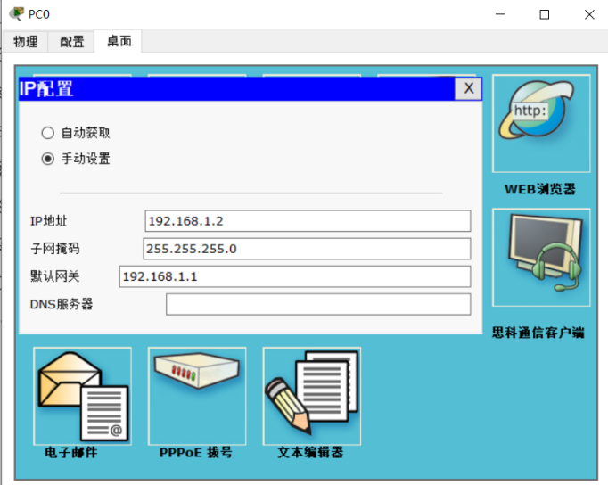
PC2配置：
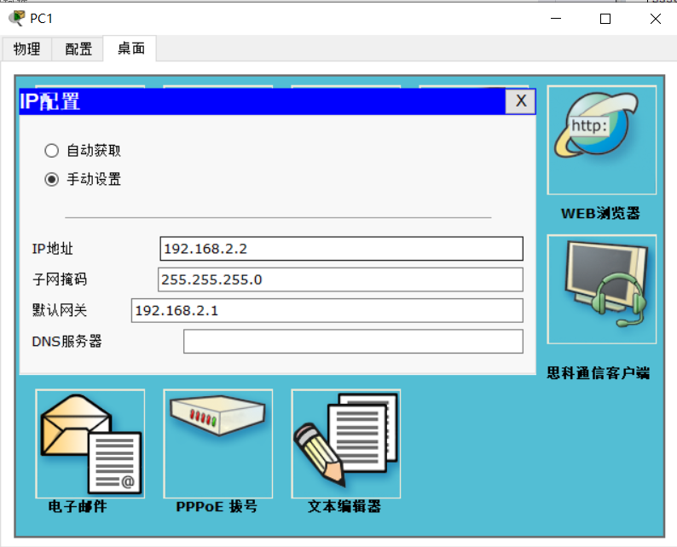
S3560配置：
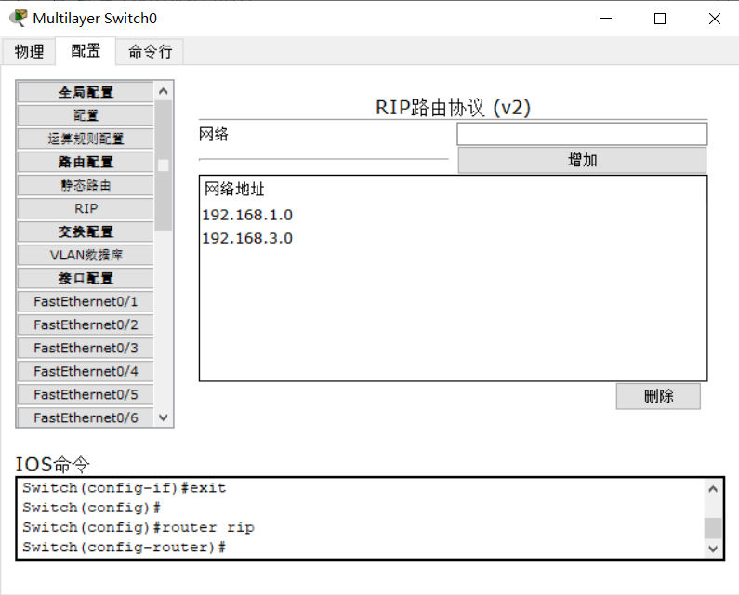
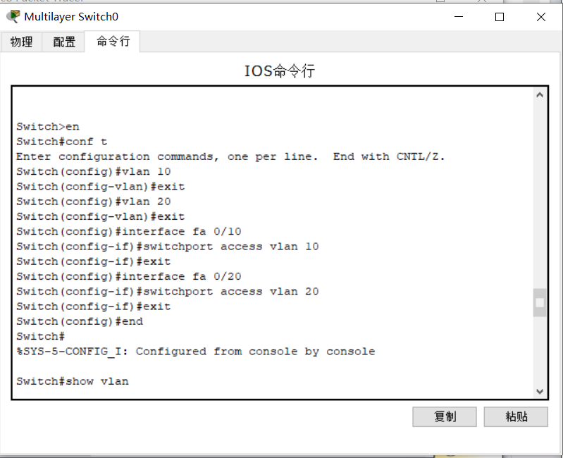
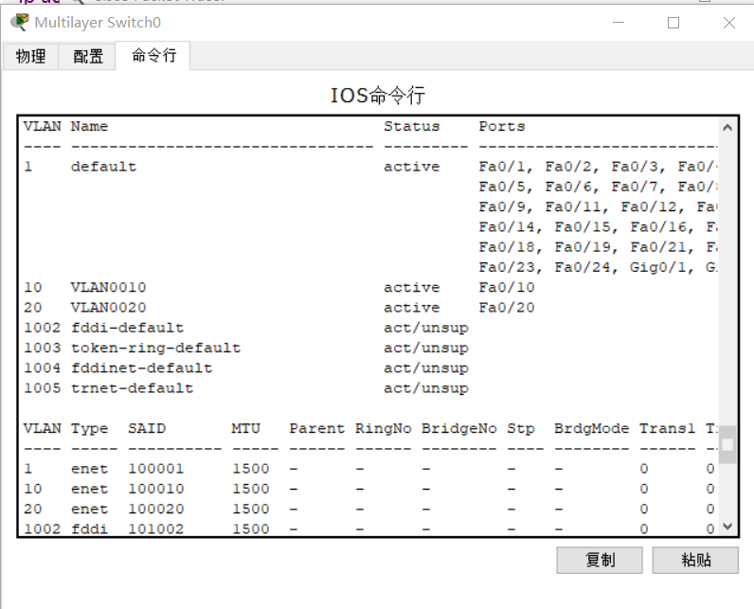
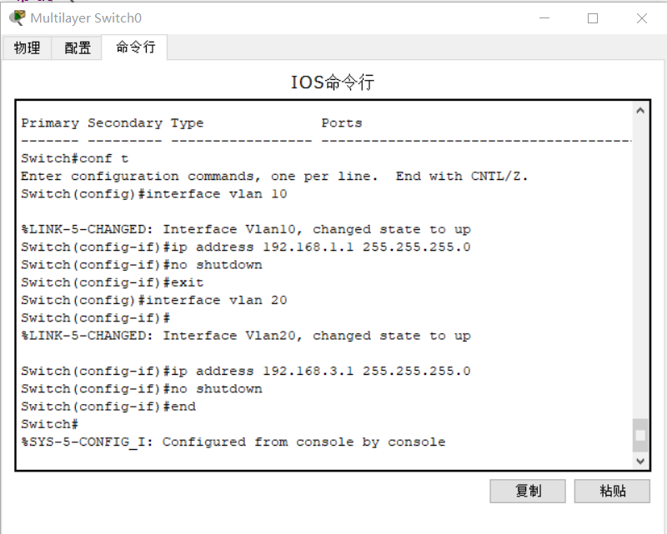
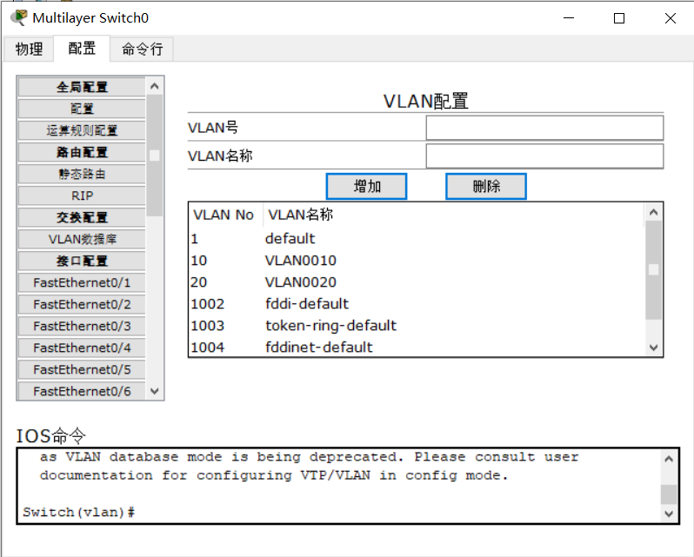

R0配置：
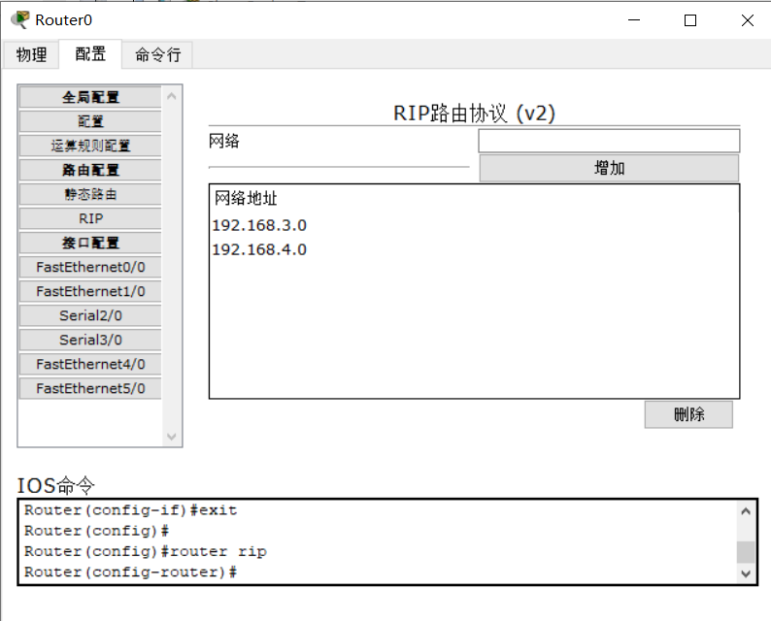
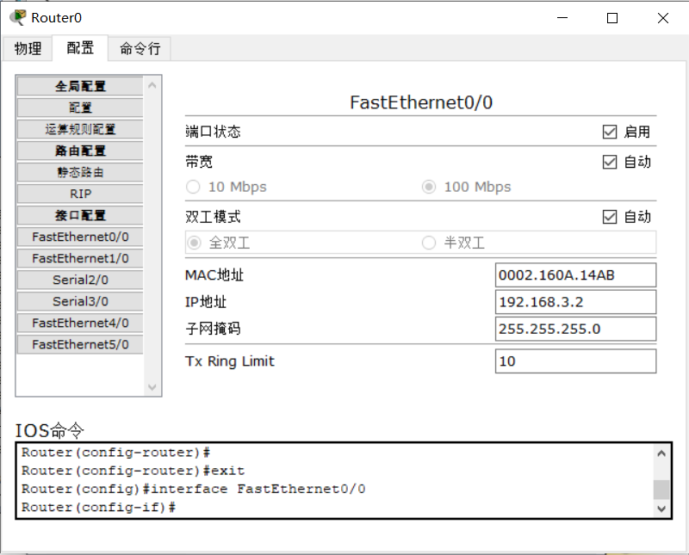
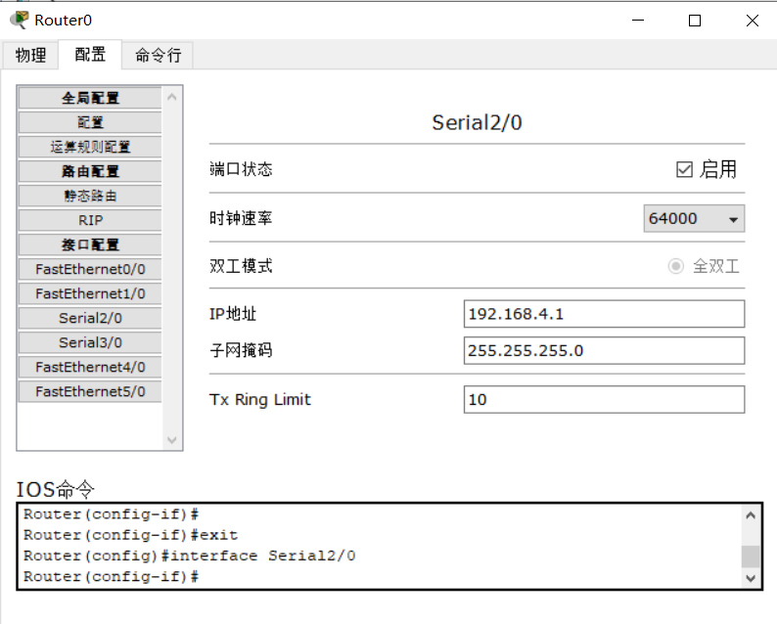

R1配置：
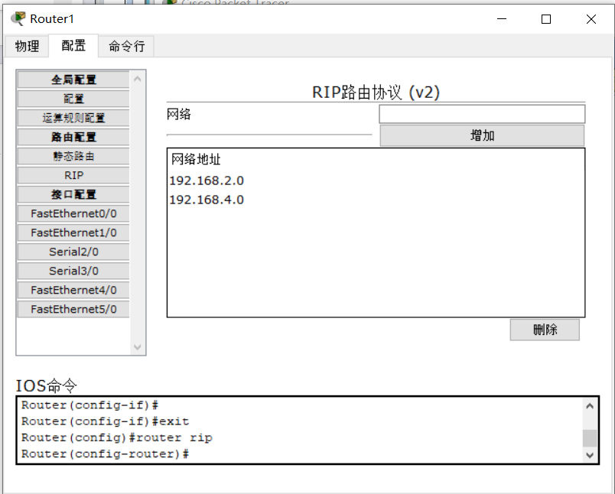
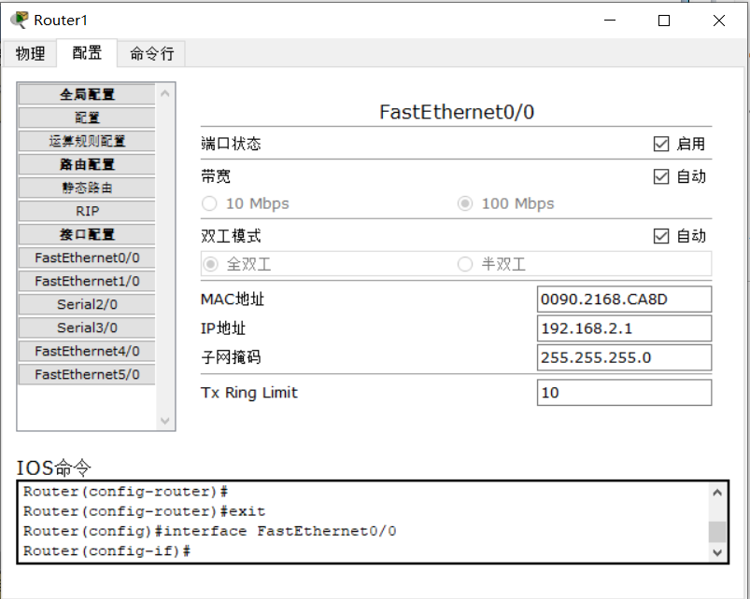
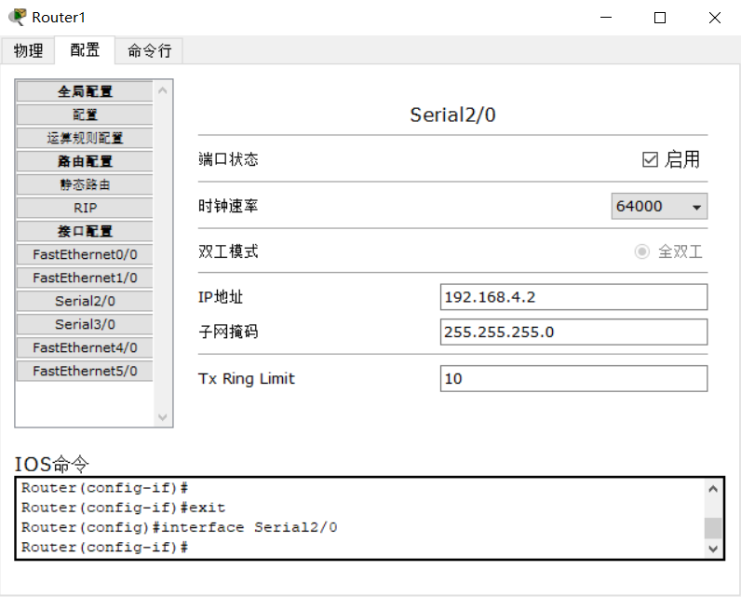

测试结果
PC1 ping PC2 成功
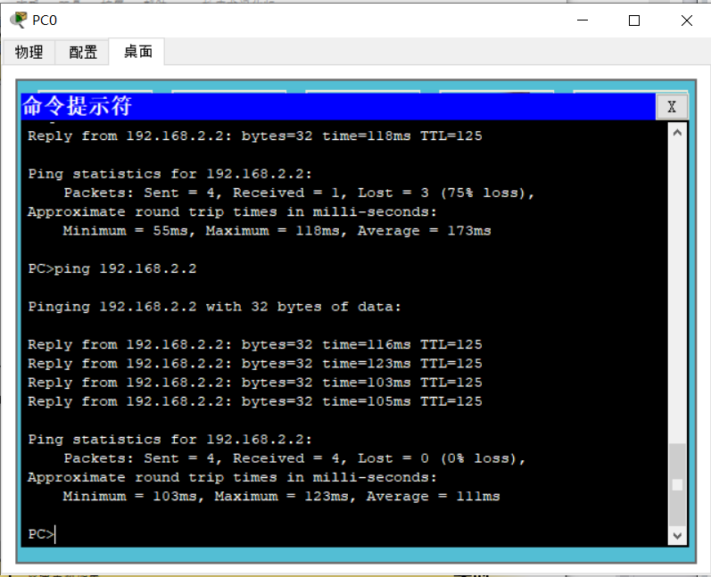

4.3.4实验步骤（OSPF）
（1）在本实验中的三层交换机上划分VLAN10和VLAN20，其中VLAN10用于连接校园网主机，VLAN20用于连接R1。
（2）路由器之间通过V35电缆通过串口连接，DCE端连接在R1上，配置其时钟频率64000。
（3）主机和交换机通过直连线，主机与路由器通过交叉线连接。
（4）在S3560上配置OSPF路由协议。
（5）在路由器R1、R2上配置OSPF路由协议。
（6）将PC1、PC2主机默认网关设置为与直连网路设备接口IP地址。
（7）验证PC1、PC2主机之间可以互相同信；
配置PC0的IP地址：
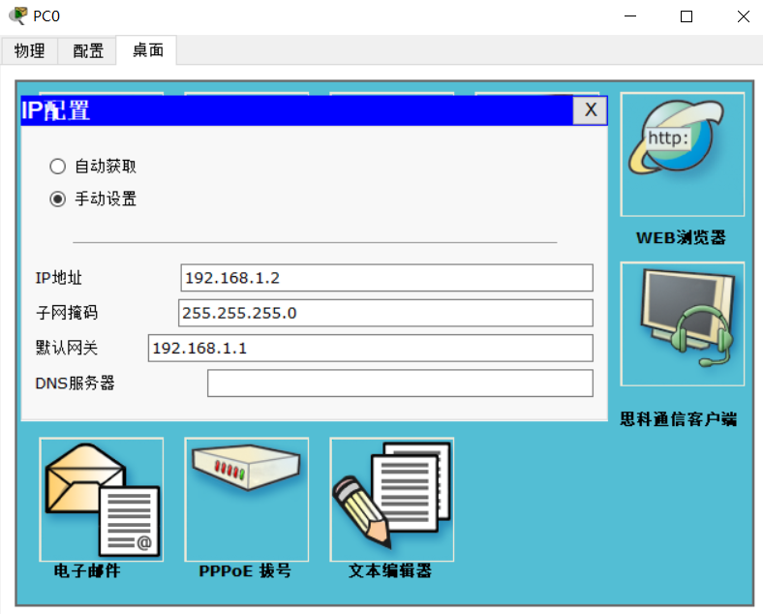
配置PC1的IP地址：
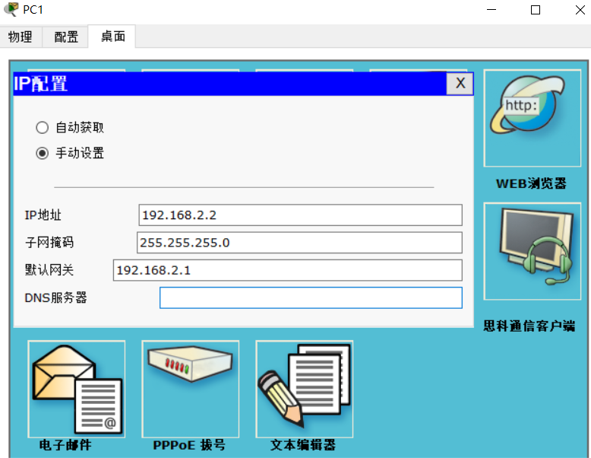
配置S3560：
en
conf t
hostname S3569
vlan 10
exit
vlan 20
interface fa 0/10
switchport access vlan 10
exit
int fa 0/20
switchport access valn 20
exit
interface valn 10
ip address 192.168.1.1 255.255.255.0
no shutdown
exit
interface vlan 20
ip address 192.168.3.1 255.255.255.0
no shutdown
end
show ip route
conf t
router ospf 1
network 192.168.1.0 0.0.0.255 area 0
network 192.168.3.0 0.0.0.255 area 0
end
show ip route
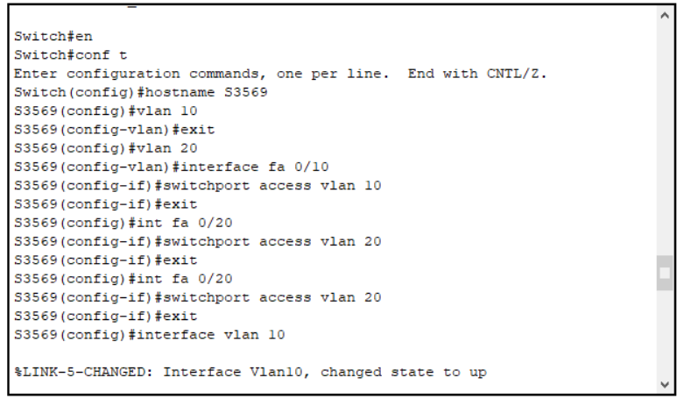
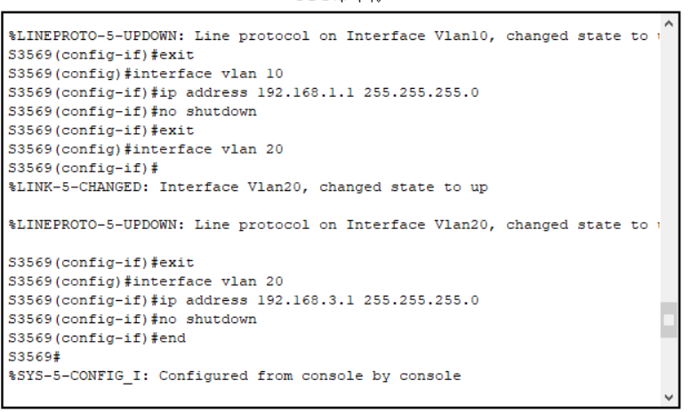
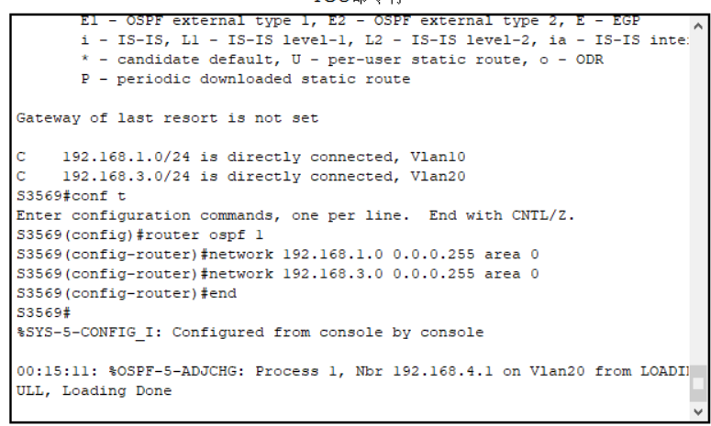
配置R1：
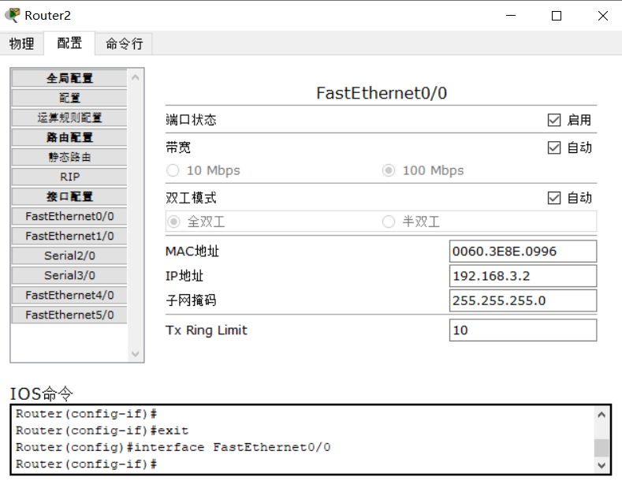
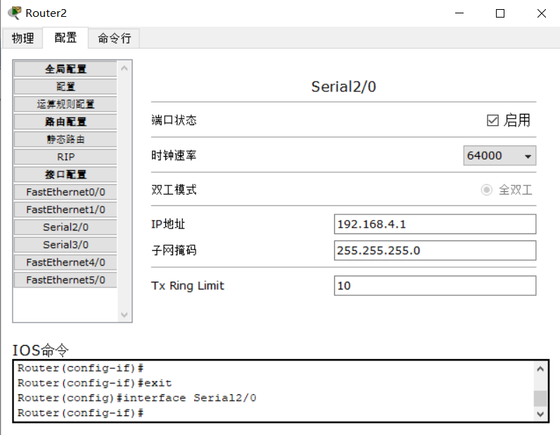
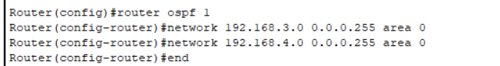
配置R2：
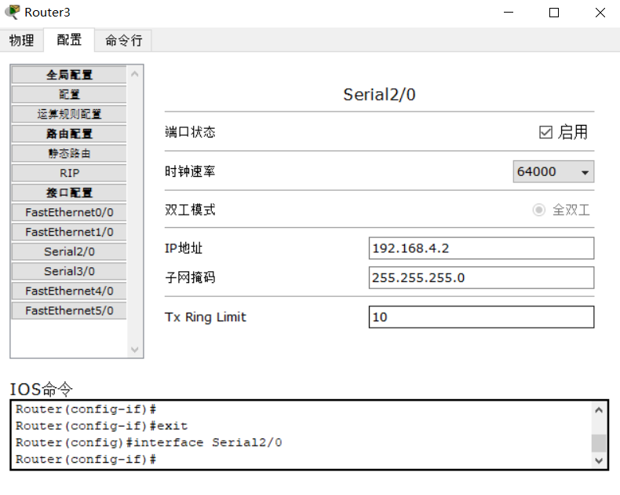
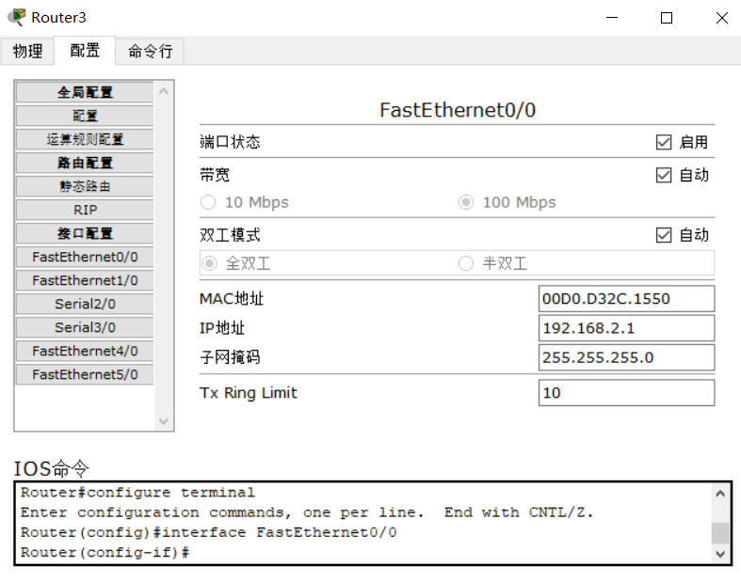
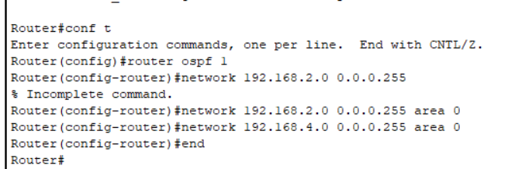
PC0ping PC1可以ping通：
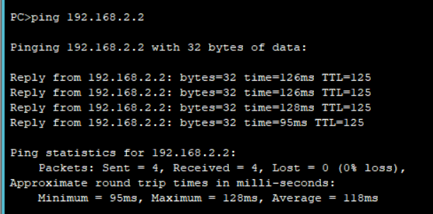

任务4：路由器OSPF路由协议配置

4.4路由器OSPF路由协议配置
假设某公司通过一台三层交换机连到公司出口路由器R1上，路由器在和公司外的另一台路由器R2连接，三层交换机与R1间运行RIPV2路由协议，R1与R2间运行OSPF路由协议。现在要做适当的配置，实现公司内部与公司外部主机之间的相互通信。

4.4.1技术原理
为了支持本设备能够运行多个路由协议进程，系统软件提供了路由信息从一个路由进程重分布到另一个路由进程的功能。比如你可以将OSPF路由域的路由重新分布后通高RIP路由域中，也可以将RIP路由域的路由重新分布后通告到OSPF路由域中。路由的相互重分布可以在所有的IP路由协议之间进行。
要把路由从一个路由域分布到另一个路由域，并且进行控制路由重分布，在路由进程配置模式中执行以下命令：
redistribute protocol [metric metric][metric-type metric-type][match internal|external type|nssa-external type][tag tag][route-map route-map-name][subnets]

4.4.2实验设备
Router_1841 2台；Switch_3560 1台；直通线；交叉线

4.4.3实验步骤
（1）PC与交换机间用直连线连接；PC与路由、路由与路由之间用交叉线连接。
（2）在三层上划分2个Vlan，运行RIPV2协议；R2运行OSPF协议。
（3）在路由器R1上左侧配置RIPV2路由协议；右侧配置OSPF协议。
（4）在R1路由进程中引入外部路由，进行路由重分布。
（5）将PC1、PC2主机默认网关分别设置为与直接网络设备接口IP地址。
（6）验证PC1、PC2主机之间可以互相通信；
PC0配置：
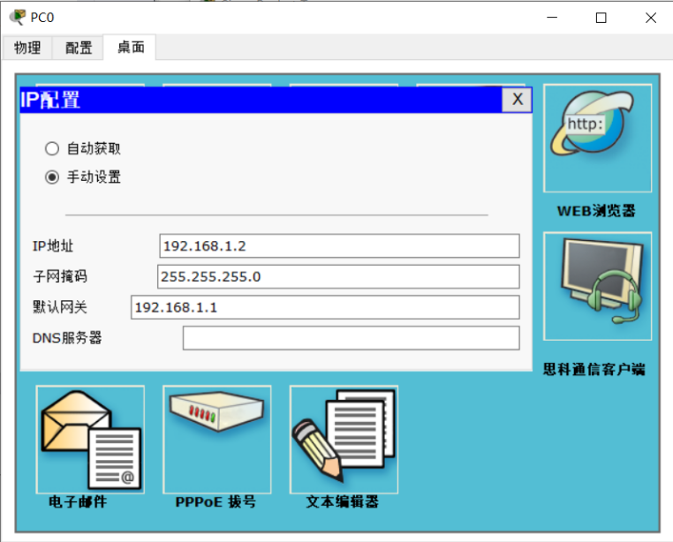
PC1配置：
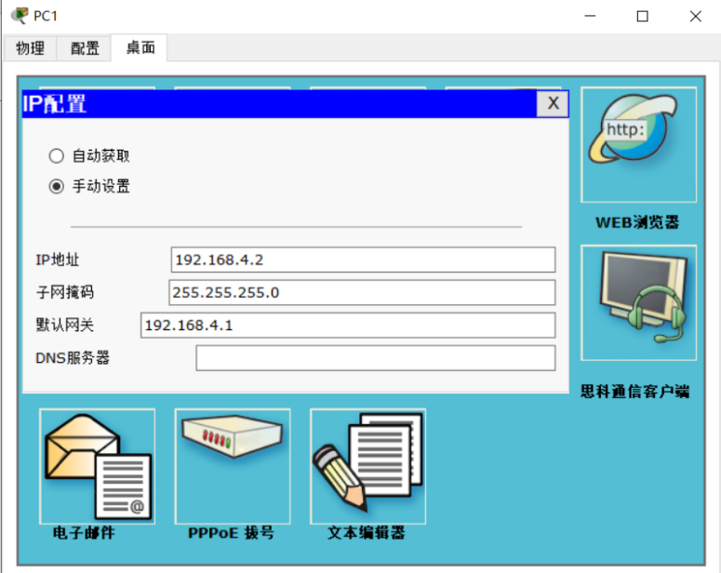
S3560配置：
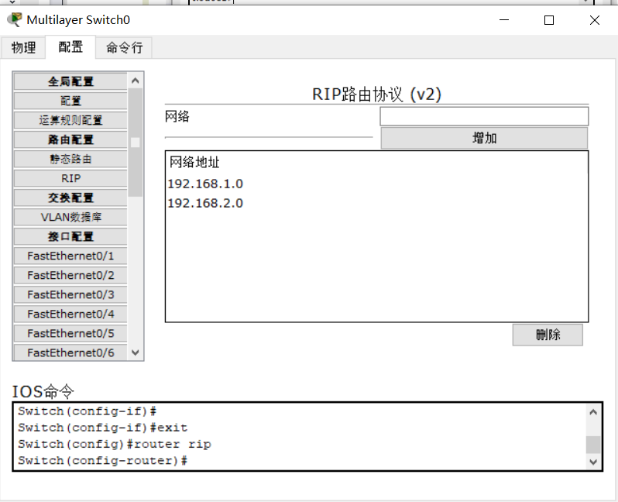
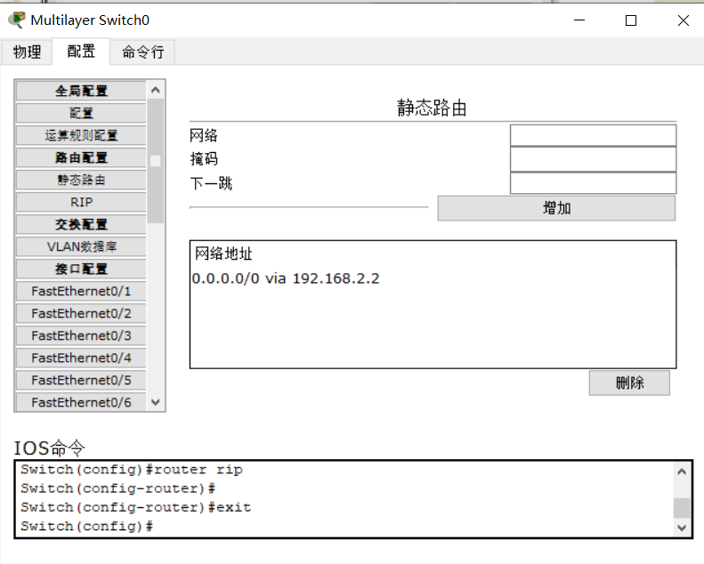
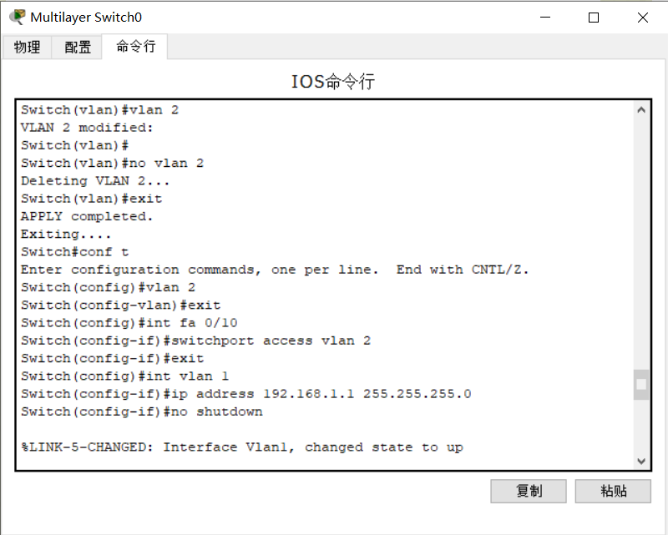
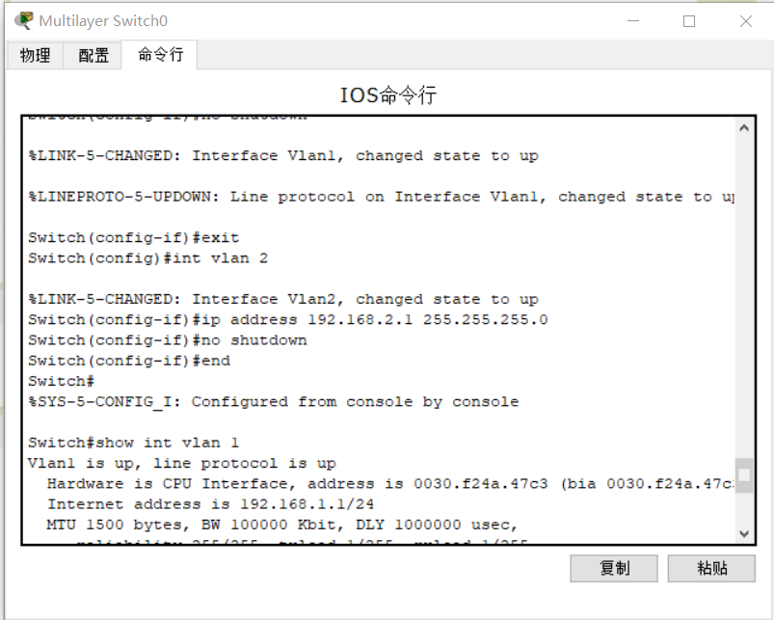
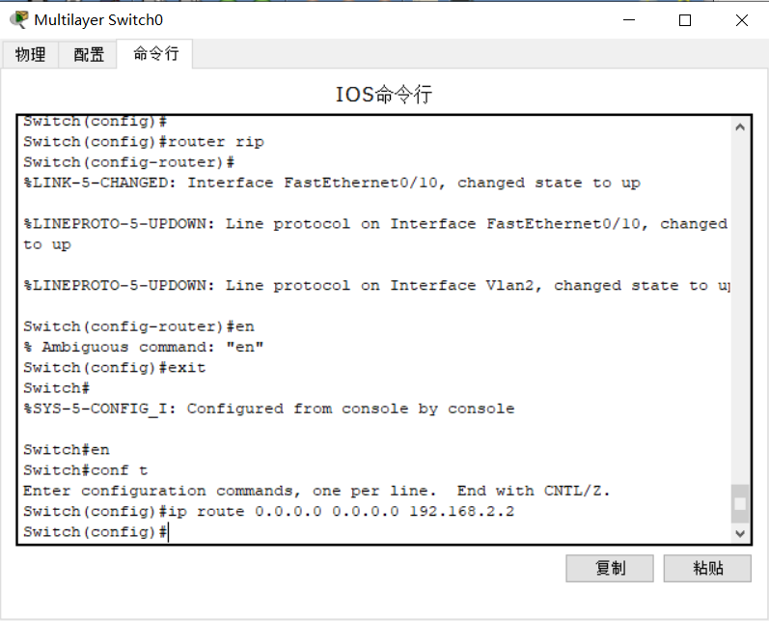
R1配置：
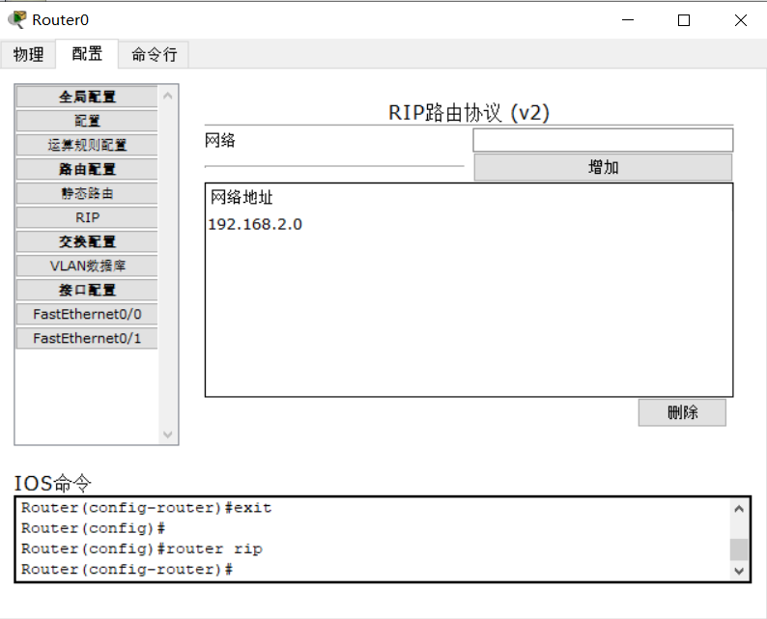
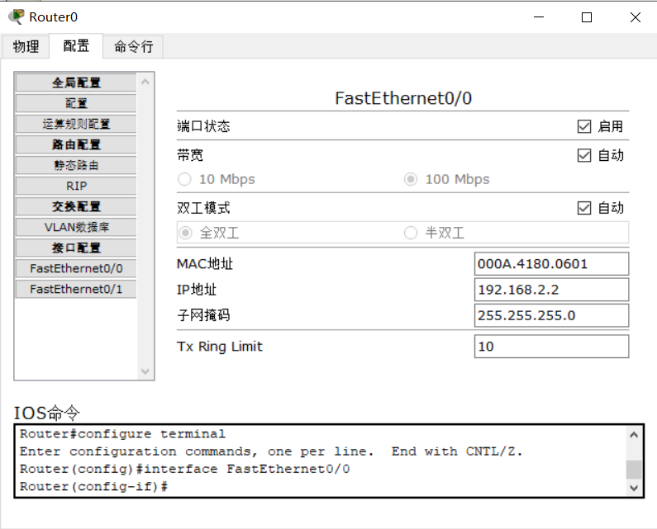
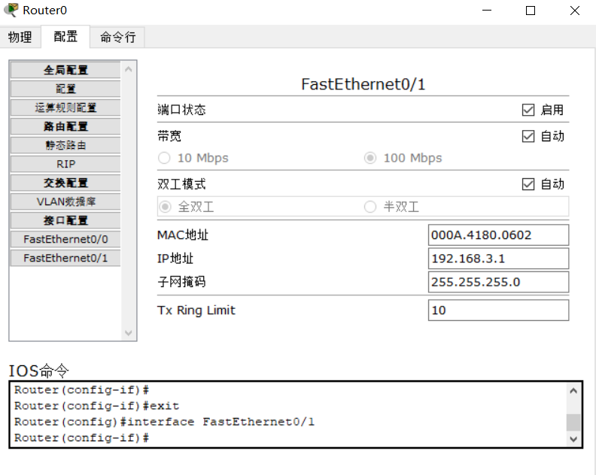
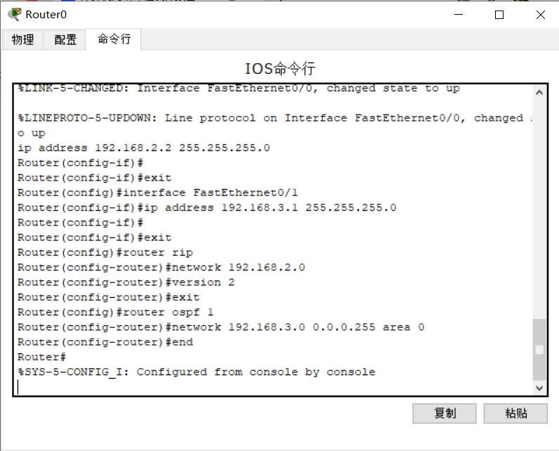

R2配置：
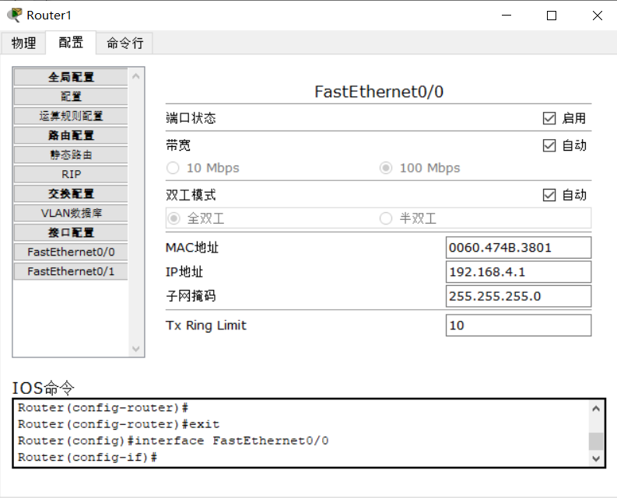
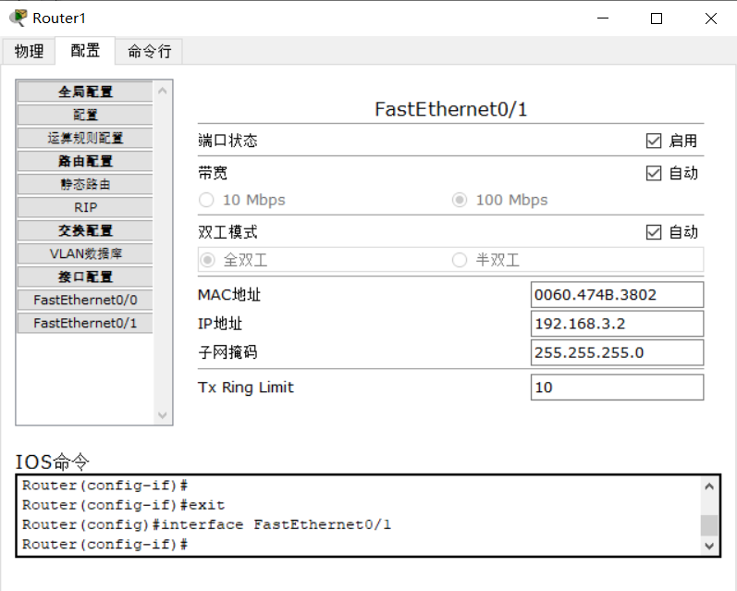
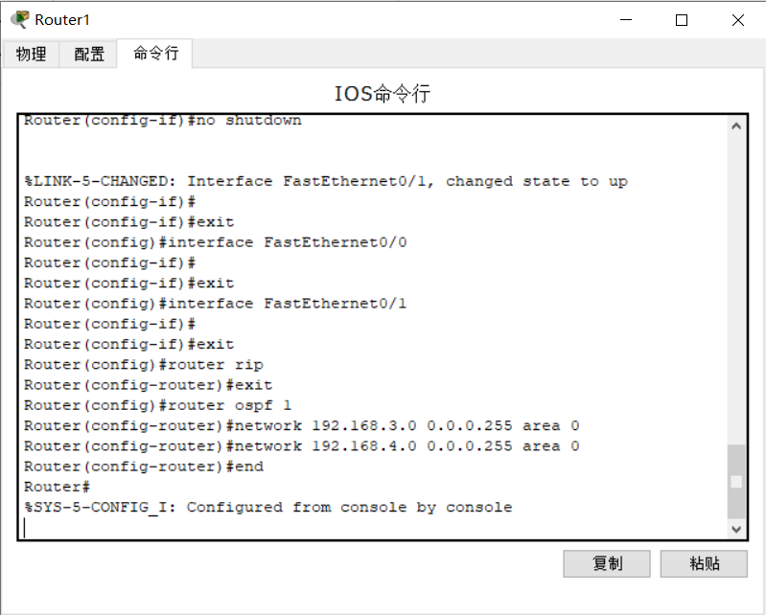
测试结果
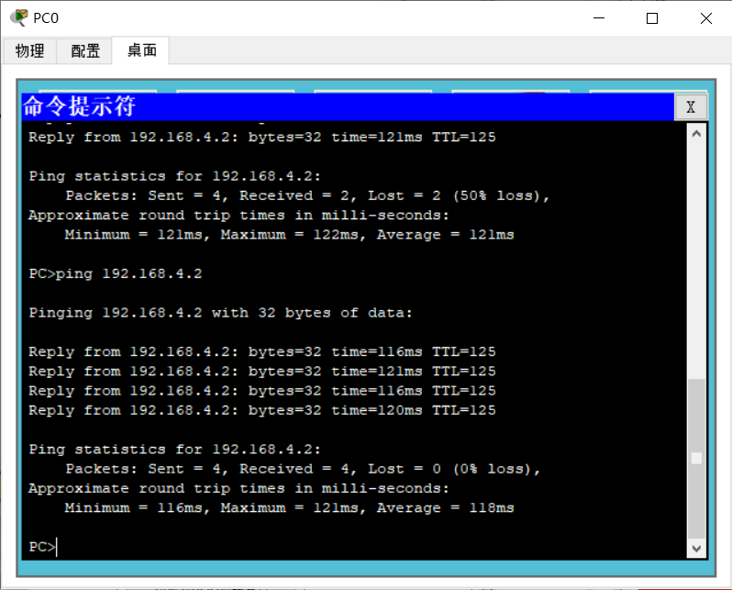

任务5:路由器的综合配置。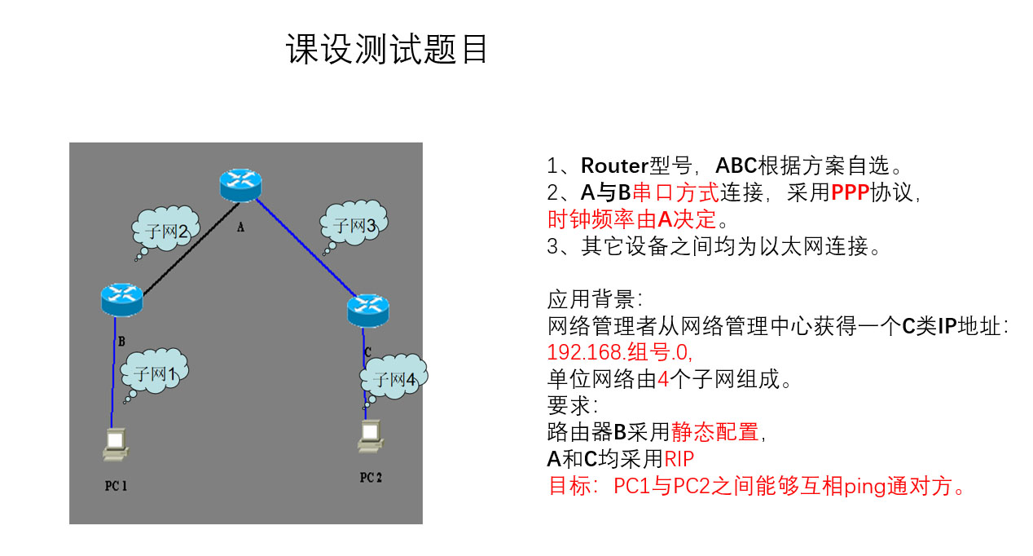
根据要求，在模拟器上完成。在报告上，阐述自己的方案，以及具体的实验过程，测试过程。

1）首先绘制网络拓补图如下：
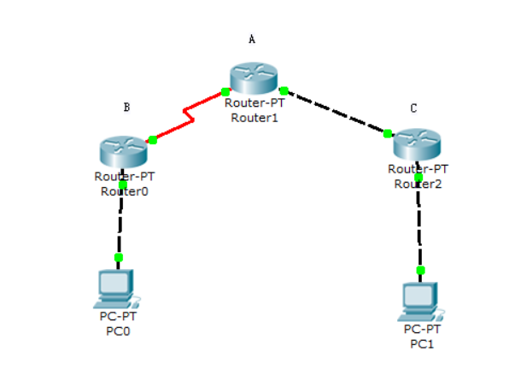

2）划分子网
此时的C类IP地址为192.168.15.0
划分四个子网，所以子网掩码为255.255.255.192
同时四个网段分别为

192.168.15.0
192.168.15.64
192.168.15.128
192.168.15.192

3）手动配置PC机的IP地址
PC0（网段192.168.15.0）：

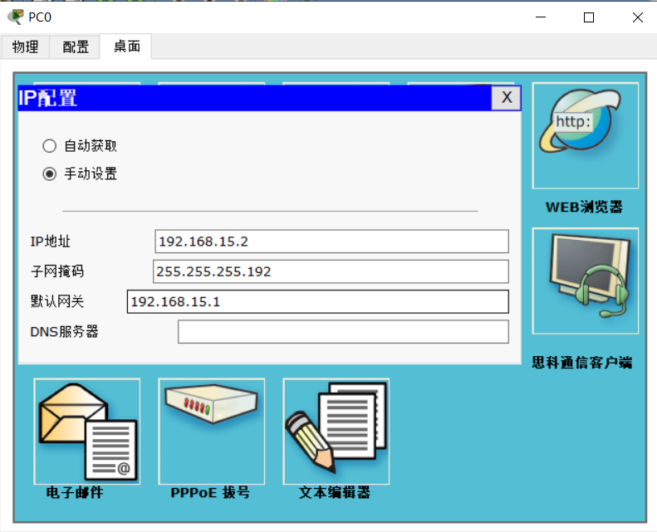

PC1（网段192.168.15.192）：

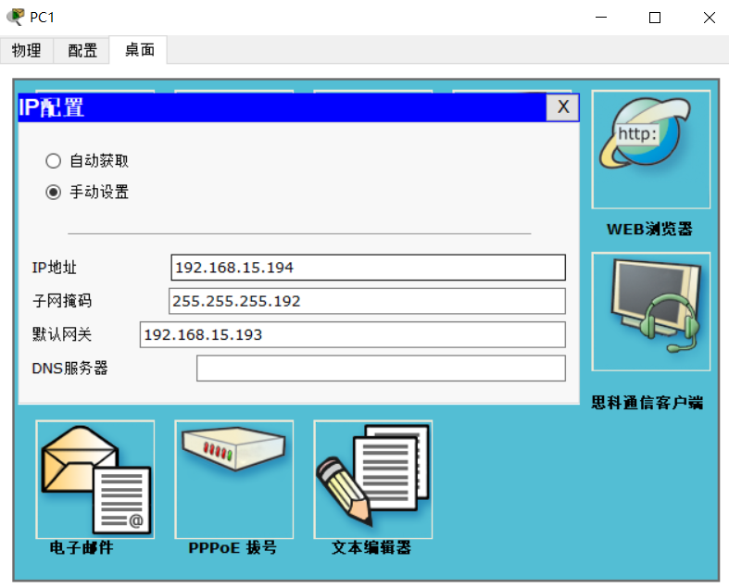

4）配置路由器A和路由器B采用PPP协议进行连接
输入以下命令：
RouteA：
en
conf t
hostname RouteA
inter serial2/0
ip address 192.168.15.67 255.255.255.192
clock rate 64000
no shutdown
encapsulation ppp
exit
inter fa 0/0
ip address 192.168.15.130 255.255.255.192
exit
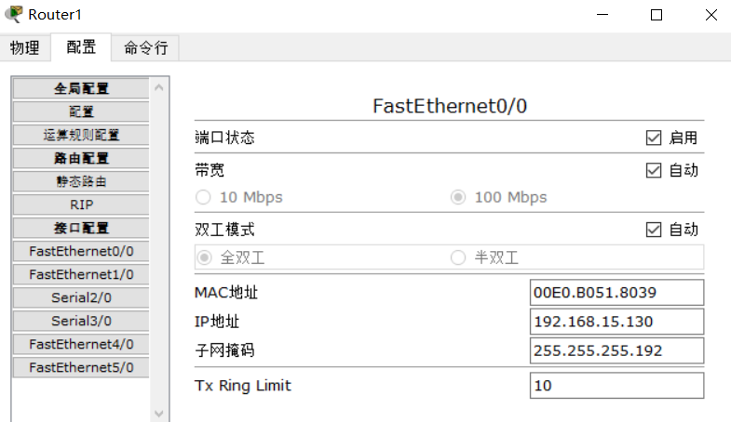
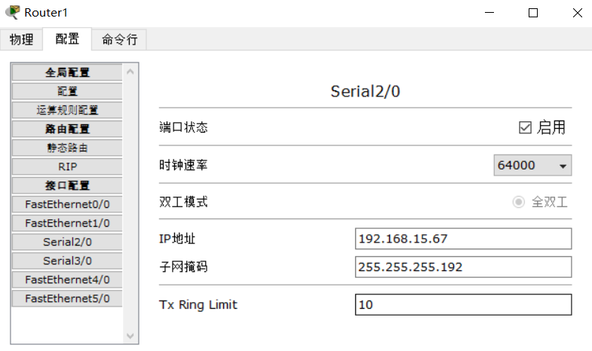
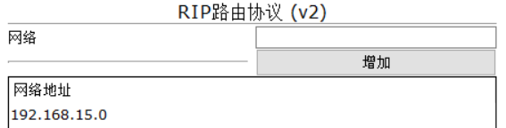
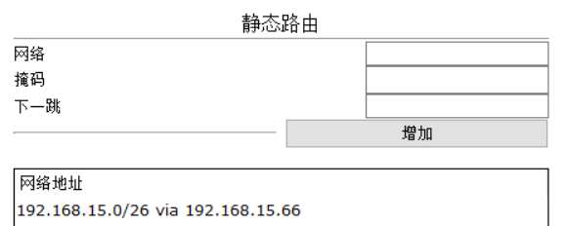

RouteB：
en
conf t
hostname RouteB
inter serial2/0
ip address 192.168.15.66 255.255.255.192
no shutdown
encapsulation ppp
exit
inter fa 1/0
ip address 192.168.15.1 255.255.255.192
exit
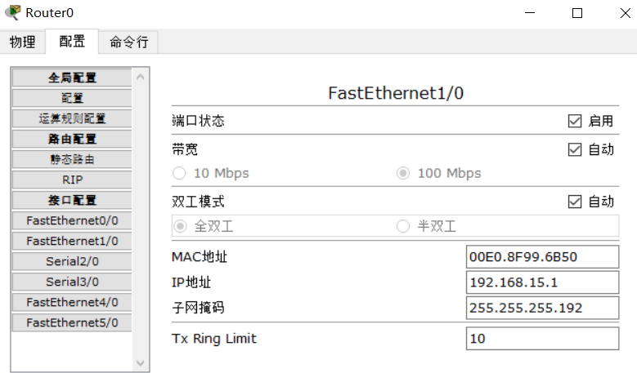
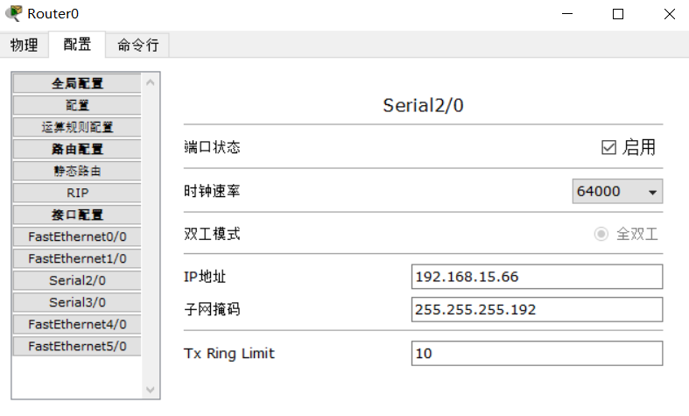

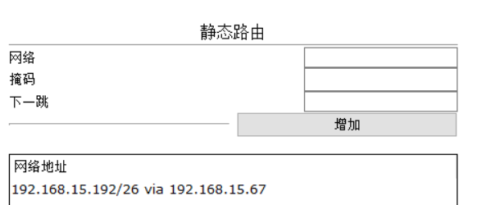
RouteC：
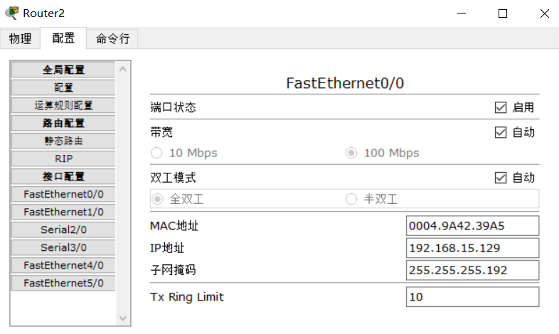
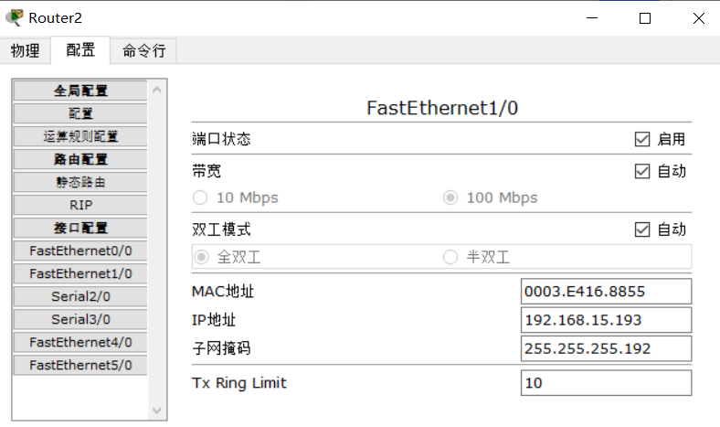
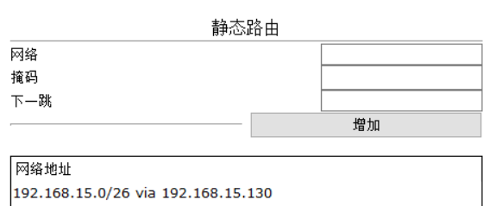
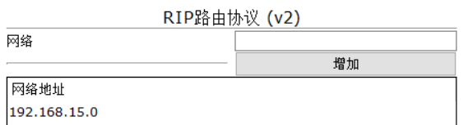

5）配置路由表
A和C使用RIP协议生成动态路由
B手动设置静态路由
输入如下命令：
RouteC：
en
conf t
hostname RouteC
inter fa 0/0
ip address 192.168.15.129 255.255.255.192
no shutdown
exit
inter fa 1/0
ip address 192.168.15.193 255.255.255.192
no shutdown
exit
route rip
network 192.168.15.192 255.255.255.192
network 192.168.15.128 255.255.255.192
version 2
exit
//此时还需要设置一项静态路由，不然RouteB的应答无法找到回路
Ip address 192.168.15.0 255.255.255.192 192.168.15.130
end

RouteA：
en
conf t
route rip
network 192.168.15.64 255.255.255.192
network 192.168.15.128 255.255.255.192
version 2
exit
//设置静态路由，用来应答RouteB的消息
ip address 192.168.15.0 255.255.255.192 192.168.15.66
end

RouteB：
//只需要配置静态路由
en
conf t
ip address 192.168.15.192 255.255.255.192 192.168.15.67
end

最后可以查看每个路由器的route信息
Show ip route
A:
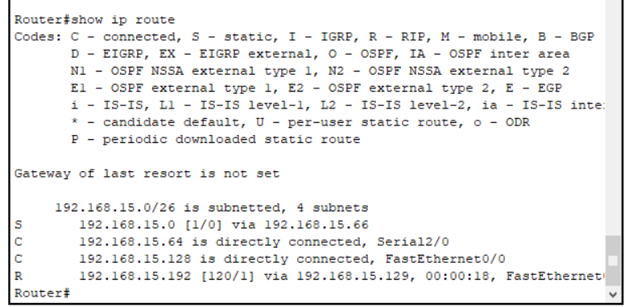
B:
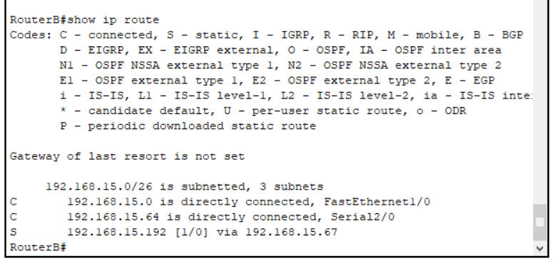
C:
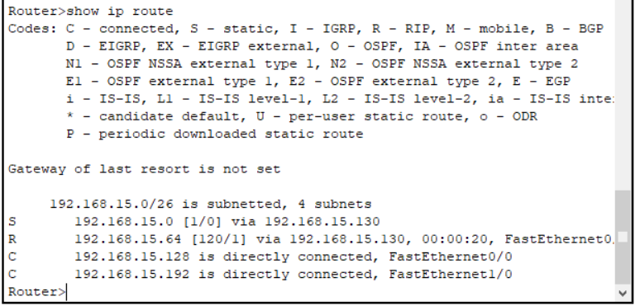

6）两主机之间相互通信并跟踪过程
PC0：
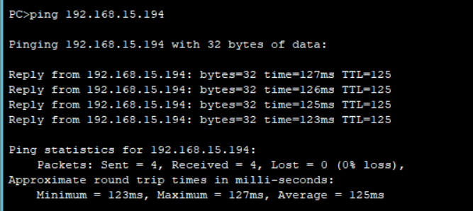
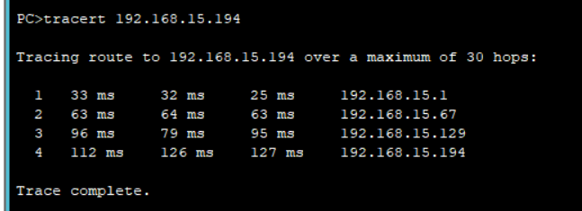
PC0：
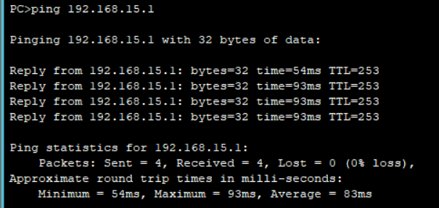
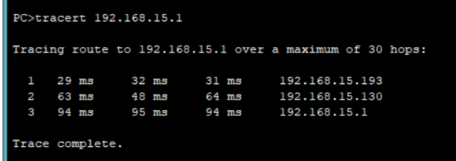

四．心得体会
在完成了上述课程设计后，我获得了对路由器远程配置、静态路由配置、RIP动态路由配置和OSPF路由协议配置等方面的实际操作经验和理论知识。通过这些任务，我不仅加深了对网络管理和配置的理解，同时也提高了解决网络通信问题的能力。在任务1中，我学会了如何在远程环境下通过对路由器进行适当配置来实现远程管理的技能，这对于日常管理工作将会非常有用。任务2和任务3中，我学习了如何配置静态路由和动态路由，实现校区间和校园网内部主机与校园外部主机之间的相互通信，这为我提供了更多解决复杂网络拓扑结构的能力。任务4中，我掌握了通过不同的路由协议来实现公司内部与外部主机之间的通信，这拓展了我的网络管理实践经验。通过这次课程设计，我对于网络配置和管理有了更深入的认识，也增强了自己的实际操作能力，为未来的网络相关工作打下了坚实的基础。

